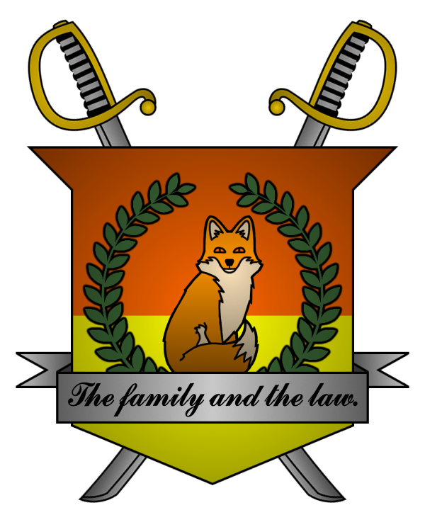

УКАЗ №011
Императора
Мобианской Империи
О лишении должности и казни изменника государства

Я, Император Мобианской Империи Майлз I Прауэр, граф Лондона
и Лорд-Протектор мобианских лисиц, пользуясь своими полномочиями,
на основании и во исполнение Конституции Мобианской Империи, указываю:

- Руководствуясь пунктом 3 статьи 10 Конституции Мобианской Империи,
в связи с непосредственной угрозой безопасности мобианского государства лишить всех должностей, почетных титулов, званий и наград и казнить министра обороны Benjamin Prower – в связи с побегом из Мобианской Империи и угрозой распространения информации ограниченного пользования;
- Лишить Benjamin Prower права на амнистию и помилование.

Контроль за исполнением указа возлагаю на себя. Данный указ имеет юридическую силу с 10 октября, 12:00 am.

Император Мобианской Империи Майлз I Прауэр.
Дата: 17/10/2021.
Подпись:


